**Сучасні фізкультурно-оздоровчі технології та їх**

**застосування у процесі фізичного виховання**

Проблема здорового способу життя молоді набула такої актуальності, що сьогодні ми говоримо про неї, як про глобальну загрозу всієї нації. Для вирішення її, насамперед, слід усвідомити для кожного з нас значущість самого поняття «здоровий спосіб життя». Від того, наскільки успішно вдається сформувати і закріпити валеологічні орієнтації і навички здорового способу життя у підлітковому віці, залежить в подальшому реальний спосіб життя людини.

Однією із проблем фахівці називають падіння інтересу до традиційних уроків фізичної культури. Зокрема, відсутність можливості вибору форми занять, невдовлення традиційним змістом шкільної фізкультури.

Використання сучасних фізкультурно-оздоровчих технологій в процесі фізичного виховання дає змогу дитині швидше і якісніше оволодіти новими вміннями та навичками, які сприяють підвищенню рівня фізичної підготовленості та фізичної працездатності школярів.

Тривале використання командно-стройових методів і засобів фізичного виховання в закладах освіти, що було орієнтоване переважно на виконання певних нормативів фізичної підготовленості, призвело до несприйняття учнями існуючих форм фізичного виховання. Останні 20-25 років можна охарактеризувати бурхливий розвиток у світі новітніх технологій фізичного виховання фізкультурно-оздоровчого напряму. На жаль, багато чого із надбань у цій галузі не знайшло належного місця у практиці фізичного виховання в сучасній Україні. Впровадження у школі технологій рівнів «держава-учень» потребує модернізації всіх проміжних ланок (мал. 1).

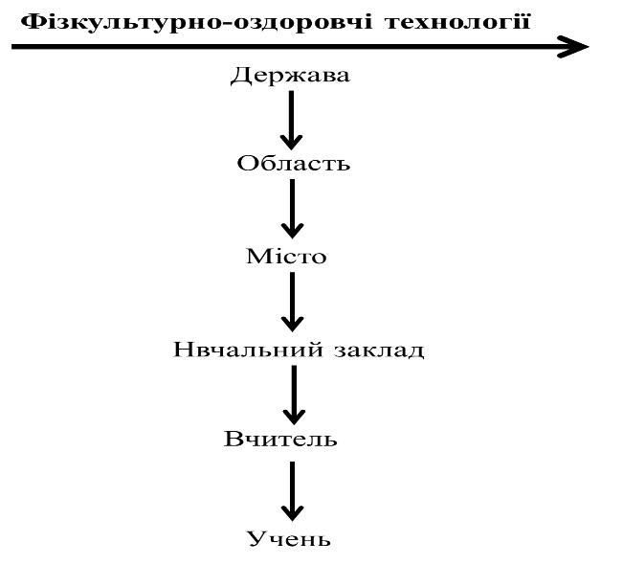

*Мал. 1. Впровадження фізкультурно-оздоровчих технологій рівнів «держава-учень».*

Розглянемо еволюцію фізкультурно-оздоровчих технологій, починаючи з популярної у нашій країні ще у 70-ті роки минулого століття ритмічної гімнастики, а також наведемо їх характеристики:

*Ритмічна гімнастика* **–** це вправи для поліпшення здоров’я та підвищення працездатності. Вона загальнодоступна, високоефективна і емоційна. У ритмічній гімнастиці великий вибір рухів, які діють на всі частини тіла, на розвиток спритності, гнучкості, пластичності, витривалості. Музичний ритм організовує рухи, підвищує настрій. Позитивні емоції викликають бажання виконувати рухи енергійніше, що посилює їх дію на організм. Проте з огляду на груповий характер занять вона обмежує індивідуальний підхід.

*Сучасна аеробіка* – це система оздоровчих занять, що базується на використанні танцювальних та гімнастичних вправ в аеробному режимі за участю великих груп м’язів. Заняття спрямовані на розвиток аеробної витривалості, координаційних, силових здібностей та гнучкості. Вправи виконують групи учнів під музичний супровід, що забезпечує позитивний емоційний фон занять і сприяє підвищенню мотивації до занять фізичними вправами.

*Фітнес* – це популярна методика оздоровлення організму, що дає змогу знизити надмірну вагу, набути бажаних тілесних форми, а також надовго закріпити досягнені результати шляхом поєднання активних тренувань і правильного харчування. Дієта і активні навантаження добираються для кожного індивідуально з урахуванням рівня фізичної підготовленості , будови організму і наявних протипоказань, а згодом з’явилось і нове поняття *фітнес-технологія*.

*Фітнес-технології* – передусім технології, що забезпечують результативність у заняттях фітнесом. Це алгоритм дій, забезпечує гарантоване досягнення бажаного результату на основі вільного мотивованого вибору занять фізичними вправами з використанням інноваційних засобів, методів, організаційних форм занять фітнесу, сучасного інвентаря та обладнання.

Сьогодні фітнес-технлогії набули значної популярності, вони займають міцні позиції в актуальному соціокультурному запиті – потребі суспільства у здорових та фізично розвинених людях.

Унаслідок різноманітності фітнес-програм та потреби оновлення і варіативності тренувань виникає нове поняття – *фітнес гібриди*.

Змішання стилів актуальне не тільки в моді, а й у фітнесі. Люди завжди мають бажання зробити тренування ефективнішим, веселішим, тому «виживають» саме фітнес-гібриди, веселіші й ефективніші за «чисті» продукти.

Змішування фітнес-дисциплін розпочалося ще у 80-х роках і в наш час набуває дедалі більшої популярності та поширення. Сьогодні налічують понад дві сотні фітнес-гібридів. Тому виникає потреба у їх класифікації, в основу якої покладено різні *типи тренувань* (мал. 2). 

*Мал. 2. Класифікація фітнес-гібридів*

Розглянемо їх.  
**1. Кардіотренування** – найбільш розроблений, стійкий фітнес-гібрид, із чітко регламентованою системою, змістом якої є загальнорозвивальні й гімнастичні вправи, спеціальні елементи аеробіки та їх модифікацій. Основне призначення – розвиток витривалості, підвищення можливостей кардіореспіраторної системи. До цього виду належать такі фітнес-системи:

*аеробіка* – система вправ з циклічних видів спорту, що пов'язана з проявом витривалості, спрямована на підвищення функціональних можливостей серцево- судинної та дихальної систем;

*аеробна гімнастика* – поєднання засобів гімнастики і танців з музикою, без пауз для відпочинку;

*аерофітнес* – система, яка заснована на елементах аеробіки, каланетики стретчингу, шейпінгу;

*джогінг* – це одна з форм бігу в повільному неквапливому темпі;

*кенгуру-аеробіка* – поєднання ходьби та бігу у спеціальному взутті XO-Lopers з прикріпленими пружними пластинами до підошви черевика;

*сайкл* (сайклінг спінінг) – високоінтенсивне кардіотренування на велотренажері;

*скіппінг*– комбінація стрибків, акробатичних та танцювальних елементів з однією або двома скакалками;

*слайд-аеробіка* – всебічна фізична підготовка на основі рухів ніг ковзанярського спорту;

*слім-джим* – система вправ, що об'єднує елементи аеробіки, хореографії, каланетики і бодібілдингу;

*степ-аеробіка* – виконання нескладних за координацією рухів руками і ногами з використанням степ-платформи;

*фіт мікс* – поєднання дихальних вправ з йоги, елементів з аеробіки та пілатесу, і навіть інтенсивні рухи з фіт-боксу.

**2. Силові тренування** – в основу покладено синтез використання засобів силового тренування: кондиційної гімнастики, атлетичної гімнастики та бодібілдингу. Система спрямована на покращення форм будови тіла, тобто корекцію фігури. На заняттях широко застосовують різне обладнання: гантелі, штанги, еспандери, медболи тощо. До цього фітнес-гібриду відносять фітнес-системи:

*боді-блейд* – силова аеробіка із використанням гнучких мечів;

*боді-денс* – синтезує силову та танцювальну аеробіку;

*каланетика* – основу становить вправи статичного характеру та в подальшому на розтягнення різних груп м’язів;

*слім-джим, бодістайлінг, бодіформінг* – це система вправ, що поєднує елементи класичної аеробіки, шейпінгу, каланетики, бодібілдингу та хореографії;

*терра-аеробіка (тераробіка)* – силова аеробіка з використанням гумового джгута (терабанда), яка впливає на розвиток усіх груп м’язів тулуба, рук та ніг. Варіацією є заняття з еспандером або гумовою стрічкою.

*фіт-прес* – для розвитку м’язів живота;

*флексі – бар* – із використанням гнучкої штанги для балансування та вібрації рухів;

*хелсі-бек* – заняття для корекції постави, зміцнення м’язів спини та профілактики захворювань хребта;

*шейпінг, боді-шейпінг*– система, що є сполученням засобів аеробіки та атлетичної гімнастики і бодібілдингу;

*шейпінг-тренінг* – поєднання класичного шейпінгу із елементами хореографії.

**3. Танцювальні тренування** – змістом цього фітнес-гібриду є танцювальні рухи на основі базових кроків. Специфічна риса цього напрямку – використання засобів, які відповідають певному жанру. Важливою особливістю його застосування під час занять великої кількості музичних інтерпретацій у поєднанні з використанням специфічних рухів, які відрізняються за технікою. Танцювальні технології фітнесу розвиваються і змінюються дуже стрімко, що зумовлено модою на музичні стилі (латина, східні танці, джаз, рагга, хаус того), які власне і служать основою для творчості при створенні цих гібридів. Найпопулярніші такі фітнес-системи:

*аероданс* – використання елементів хореографії класичного танцю та балету;

*афро-джаз, афро-аеробіка*– з елементами народних африканських танців;

*бейлі денс, орієнтел* – в основу якого покладено варіації східних танців;

*боді-балет* – характеризується поєднанням елементів базової аеробіки та класичного танцю (балетного екзерсису);

*латина, сальса, самба, зумба* – з елементами латиноамериканських танців;

*рок-н-рол* – енергійний, розважальний клас танцювальної аеробіки, який передає стрибковими швидкими рухами стиль рок-н ролу;

*танго-аеробіка* – застосовуються варіації основних рухів і па латиноамериканського танго;

*фанк, хіп-хоп, кардіо-фанк, стріт-денс, модерн-денс* – запозичує рухи з суперпопулярних танців (хіп-хоп, реп, хаус, свінг, фанк), пов'язаних з певним музичним чи руховим стилем.

**4. Тренування з елементами бойових мистецтв** – цей фітнес-гібрид є ефективним засобом тренування усіх частин тіла, кардіо-респіраторної системи, що сприяє розвитку витривалості, сили, координації та швидкості рухів. Програми занять розроблено на основі найефективніших технік низки протиборств: карате, кікбоксінгу, тайчі, таеквандо, боксу та інших. Найвідоміші такі фітнес-системи:

*а-бокс, бокс-аеробіка* – будується на використанні серії рухів з постійною зміною позиції і різноманітними переміщеннями, що імітують дії боксера на рингу;

*аеробоксинг*– виконання суміші вправ (аеробіки, боксу, кікбоксу) під динамічну музику («бій з тінню»);

*бодікомбат*– розроблено на основі найефективніших технік цілої низки протиборств: карате, кікбоксінга, тайчі та таеквондо;

*капоейро*– афробразильське бойове мистецтво з елементами танцю, музики і акробатики;

*кендо*– японське фехтування на бамбукових мечах;

*тай Чі* – це різновид стародавніх китайських бойових мистецтв.

**5. Тренування у водному середовищі** із використанням спеціального обладнання. Це безпечний фітнес-гібрид для здорових учнів і для тих в кого є відхилення у здоров’ї. Широко використовується різне обладнання та інвентар: жилети, пояси, манжети, весла, циліндри, гантелі, м’ячі, ласти тощо. Розрізняють такі фітнес- системи:

*аква-байк* – вправи, що імітують їзду на велосипеді;

*аква-боксинг* - заняття з елементами боксу, карате і кікбоксінгу;

*аква-команда* - заняття в парах;

*аква-опір* – використання опору води з використанням спеціального обладнання: гантелей, аква-поясу тощо;

*аква-релакс* – вправи на розтяжку і розслаблення різних груп м'язів;

*аква-сила* **–** силовий клас для опрацювання м’язів пресу та спини;

*аква-стретчинг* – вправи на гнучкість, що дає можливість максимально швидко та ефективно скорегувати контури тіла;

**6. Психорегулювальні тренування** – фітнес-гібрид, призначене для розвитку окремих функцій організму й концентрації уваги. Вправи можуть мати статичний, динамічний, активний та пасивний характер. В зарубіжній літературі має назву Body & mind – тіло та розум. До них належать такі фітнес-системи:

*бодітонік* **–** елементи йоги, пілатесу, силових і аеробних тренувань;

*бодіфлекс* – це дихальна гімнастика;

*гімнастика для суглобів* – поєднання вправ йоги, пілатеса, стретчингу та виробничої гімнастики;

*йога*- гармонійний розвиток тіла, духа і розуму;

*йога-аеробіка* – поєднання статичних та динамічних асан, дихальних вправ, релаксації та стретчингу;

*пілатес* – розвиток гнучкості всіх м'язів тіла та поєднання йоги, балету та ізометричних вправ;

*стретчинг* – система положень певних частин тіла, що спеціально фіксуються для поліпшення еластичності м’язів та розвитку рухливості в суглобах;

*фітбол* – це великий гімнастичний м'яч для поліпшення постави, укріплення м'язів спини і черевного преса;

*фітнес-йога* – комбінація елементів йоги, хатха-йоги з традиційними вправами класичної хореографії, вправами для розтяжки м'язів [8];

*хатха-йога* – поєднання асан (поз тіла), дихальних вправ і вправ з керуванням внутрішньою енергією;

*цигун* – стародавнє китайське мистецтво саморегуляції енергії ці.

Впровадження у навчальний процес фітнес-гібридів доцільно поєднувати з використанням *фотокомплексів*. **Фотокомплекс** – це навчальний плакат, невеличкий стенд або цифрове зображення на якому поєднано декілька груп зображень покрокового виконання окремих вправ. Фотокомплекси допомагають учителю пояснити, а учню зрозуміти правильність виконання основних елементів вправ (мал.3)

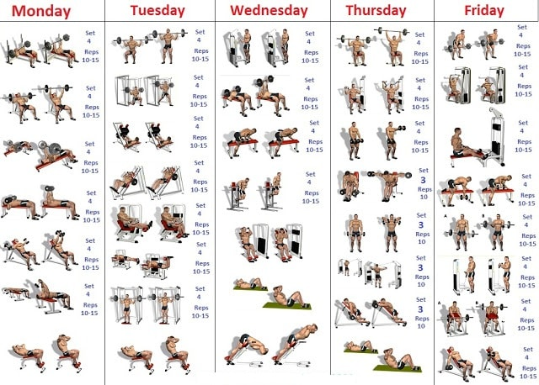

Сьогодні постає проблема психологічної підготовленості до тих непростих кризових ситуацій, з якими доводиться стикатися кожному учню у повсякденному житті. Психологи стверджують, що в нашому суспільстві часто виявляються психологічна депресія, неврівноваженість, відчай і нерідко – агресія. Збереження психологічного здоров'я учня є безперервний профілактичний процес, який передбачає своєчасне попередження психоемоційного перенавантаження. Для цього є певний набір технік чи прийомів, які дають змогу володіти собою в критичних ситуаціях та звільнятись від негативних емоцій (Мал. 5).



*Рис. 5. Класифікація засобів психоемоційної регуляції.*

Ці техніки та методики сприяють зняттю стресу, фізичної та психічної втоми, нервового напруження, відновленню психічної рівноваги та підвищення працездатності. Системи організму починають працювати в режимах, найбільш близьких до нормальних, тому відбувається відновлення багатьох важливих для організму функцій. Учні в подальшому будуть більш пристосовані до змін в навколишньому середовищі.

Враховуючи вищенаведене, закономірним результатом пошуку ефективних шляхів вирішення виявлених проблем стає впровадження та ефективне використання сучасних фізкультурно-оздоровчих технологій. Широкий вибір їх засобів дозволить не тільки оновити зміст фізичного виховання, мотивувати учнів до ведення здорового способу життя, а й зняти додаткове фінансове навантаження освітніх закладів, оскільки більшість технологій не потребують дороговартісного інвентаря та обладнання.

Аналіз світового досвіду та результатів низки наукових досліджень переконує, що ефективним напрямом підвищення рівня рухової активності різних груп населення в Україні може стати створення та впровадження у систему фізичного виховання молоді і дорослого населення різноманітних популярних фітнес-гібридів оздоровчого та спортивного напрямів, як найбільш універсального виду фізичних навантажень.

**Література**

1. Булатова М. М. Сучасні фізкультурно-оздоровчі технології у фізичному вихованні / М. М. Булатова, Ю. О. Усачов // Теорія і методика фізичного виховання; за ред. Т. Ю. Круцевич. – К.: Олімпійська література, 2008. – Т. 2. – С. 320-354.

2. Иващенко Л. Я. Программирование занятий оздоровительным фітнесом / Л. Я. Иващенко, А. Л. Благий, Ю. А. Усачев. – К.: Наук. світ, 2008. – 198 с.

3. Качан О. А. Особливості використання інформаційно- комунікативних технологій у викладанні предмета «Фізична культура» / О. А. Качан // Фізичне виховання в рідній школі. – 2014. - № 2 – С. 22-24.

4. Качан О. А. Контроль за фізичним навантаженням новітніми інноваційними засобами на уроках фізичної культури / О. А. Качан // Фізичне виховання в рідній школі. – 2014. - № 4 – С. 20-22.

5. Круцевич Т. Ю., Безверхня Г.В. Рекреація у фізичній культурі різних груп населення: навч. Посіб. / Т. Ю. Круцевич, Г. В. Безверхня. – К.: Олімп. л-ра, 2010. – 370 с.

6. Хоули Э. Г. Оздоровительный фитнес / Э.Г.Хоули, Б.Д. Френкс. – К: Олимпийская л-ра, 2003. – С. 200-368.